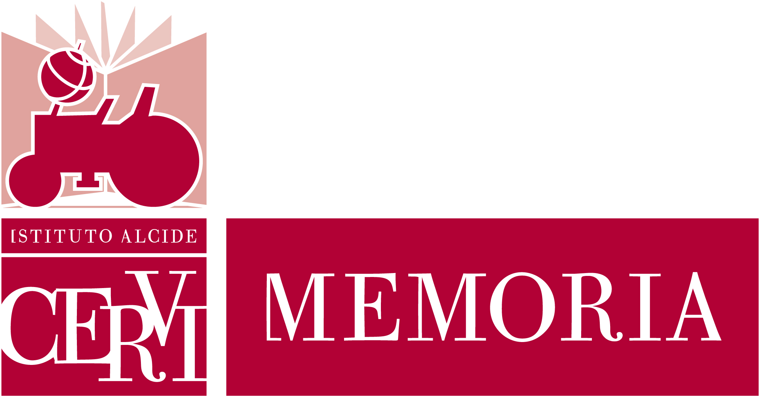
Istituto Alcide Cervi
Museo Cervi
Corsi di formazione per docenti di ogni ordine e grado a.s. 2014-2015

SARAJEVO REWIND 2014>1914
SALA GENOEFFA COCCONI (MUSEO CERVI)
GIOVEDI' 19 FEBBRAIO 2015
(ore 15,00 – 18,00)

Si prega di compilare nella parte di competenza ed inviare a:

didattica@istitutocervi.it
fax 0522 477491 Museo Cervi

L'iscrizione al corso è aperta sino a mercoledì 18 febbraio 2015
(Aperto a tutti gli interessati: docenti, studenti, operatori della memoria, cittadini e a tutti gli interessati)

NOME e COGNOME _______________________________________________________________________________________

PROFESSIONE (compilare i campi di competenza):

- insegnante (materia d'insegnamento)____________________________________________________________

Istituto di appartenenza: ________________________________________________________________________________________________

Indirizzo dell'Istituto di appartenenza (comprensivo di tel, fax e mail) ________________________________________________________________________________________________

________________________________________________________________________________________________

Indirizzo privato (comprensivo di telefono fisso, cellulare e indirizzo mail):_________________________________________
________________________________________________________________________________

- operatore culturale (mansione) ____________________________________________________________________________________________

Istituto/Ente di provenienza:___________________________________________________________________________

Indirizzo dell'Istituto/Ente (comprensivo di tel fax e mail mail) ________________________________________________________________________________________________

Indirizzo privato (comprensivo di telefono fisso, cellulare e indirizzo mail):________________________________________

Per Informazioni:
Morena Vannini, responsabile, didattica@istitutocervi.it, fax 0522 477491, tel 0522 678356

data___________ Firma ____________________________________

L'Istituto Alcide Cervi è accreditato dal MIUR per la formazione e l'aggiornamento del personale docente delle scuole di ogni ordine e grado su territorio nazionale. Per l'Istituto Cervi: prot. n.° AOODGPER. 6491 con decreto del 03/08/2011. Con l'USR (Ufficio Scolastico Regionale Emilia Romagna) è stato rinnovato il protocollo d'intesa in data 24 luglio 2013 con oggetto: MIUR. AOODRER. REGISTRO UFFICIALE (I). 0012437.24-07-2013. In virtù di ciò il seminario dispone dell'autorizzazione alla partecipazione in orario di servizio per il personale scolastico di ogni ordine e grado, ai sensi del art. 62 CCNL 2002/2005.
Il seminario è gratuito. Si rilascia attestato di partecipazione.
Dichiaro di aver preso visione dell'informativa sulla tutela dei dati personali (D.L. 196/2003).
Si informa l'utente, ai sensi del D.Lgs. 196/03, che l'invio dei dati mediante la compilazione del presente stampato costituisce consenso al trattamento; che i dati personali saranno trattati con modalità anche automatizzate dall'Istituto Alcide Cervi per ogni adempimento di legge connesso, per finalità di valutazione del servizio e per l'invio di materiale informativo relativo ad eventi futuri; che il conferimento dei dati è facoltativo, ma in mancanza, tuttavia, non sarà possibile erogare il servizio richiesto; che i dati non saranno diffusi né comunicati ad alcun ente terzo fatta salva la gestione interna, nel rispetto della riservatezza.
Firma ______________________________

